

Chaque année, le Louvre-Lens offre une carte blanche aux étudiants de la région le temps d’un week-end, pour laisser libre cours à leur créativité. Pour cette nouvelle édition, l’exposition Carthage (23 mars-19 juillet 2027) est le cadre proposé à leur inspiration. Les étudiants sont invités à explorer la thématique de l’archéologie conjuguée. Passé- présent – futur en lien avec les œuvres de cette exposition présentée dans la Galerie des expositions temporaires mais aussi avec les œuvres de la nouvelle Galerie du temps afin d’imaginer leur propre interprétation de ce sujet.
Merci de renvoyer cette fiche de suivi à l’adresse suivante, avant le 15 décembre 2026 :
evelyne.reboul@louvrelens.fr

Contraintes :
- Proposer des formats originaux de créations plastiques et visuelles, lectures, performances, visites, rencontres, jeux, débats, happenings, ateliers, challenges, conférences, démonstrations…
- Adapter les propositions aux espaces d’exposition (sans possibilité d’accrochage)
- Prévoir d’être présent pendant le week-end du WELL pour accompagner la proposition
- Prévoir le transport et l’installation des pièces

À REMPLIR PAR LE OU LA CANDIDAT.E

- NOM DE l’ÉTUDIANT :
- MAIL :
- TEL :
- NOM DE LA STRUCTURE :
- FILIÈRE :
- ENSEIGNANT RÉFÉRENT :
- TITRE DU PROJET :

- TEXTE DE PRÉSENTATION (5 à 10 lignes) :

- TYPE DE PROJET :
- Œuvre / installation (préciser les dimensions, la nature des matériaux et le mode d’accrochage)

- Activité de médiation
Visite
Atelier
Visite-Atelier
Jeu
Sport

- Performance (préciser)
- Défilé
- Lecture
- Projection
- Autre (préciser)

- PUBLIC CIBLÉ :

- JAUGE SOUHAITÉE (si besoin d’un nombre restreint de participants) :

- ESPACE SOUHAITÉ (préciser, puis cocher sur le plan) :
Hall
Grande Galerie (Galerie du temps)
Pavillon de verre
Centre de ressources
Ateliers pédagogiques côté Galerie du temps
Parc (préciser)

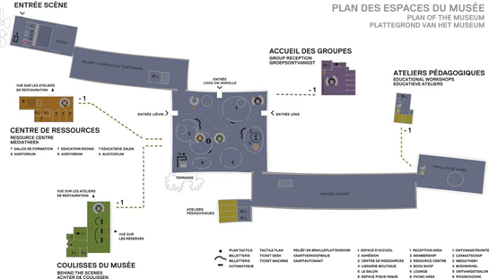

- MATÉRIEL APPORTÉ PAR LE CANDIDAT :

- BESOINS TECHNIQUES ET MATÉRIELS À FOURNIR PAR LE MUSÉE (préciser quantités exactes, matières etc…) :

- JOUR DE PRESENCE SOUHAITÉ (samedi / dimanche / les deux) :

- PHOTOS – CROQUIS - DESSINS

Informations complémentaires pour les activités avec du public

- DURÉE DE L’ACTIVITÉ :

- HORAIRE SOUHAITÉ :

- DÉROULÉ DE L’ACTIVITÉ : expliquer brièvement les étapes de l’activité, sa mise en œuvre :
Séquençage | Localisation | Temps
Séquence 1 :

Séquence 2 :

Séquence 3 :

Séquence … :



